**2. TÜBİTAK LİSELER ARASI İNSANSIZ HAVA ARAÇLARI YARIŞMASI**

**KAVRAMSAL TASARIM RAPORU**

**TAKIM ADI:** Hür-Kanat

**KATEGORİ:** DÖNER KANAT

**KURUM ADI:** Recep Tayyip Erdoğan Anadolu İmam Hatip Lisesi

**DANIŞMAN ÖĞRETMEN:** Fatih TAŞPINAR

1. **ORGANİZASYON ÖZETİ:**
   1. 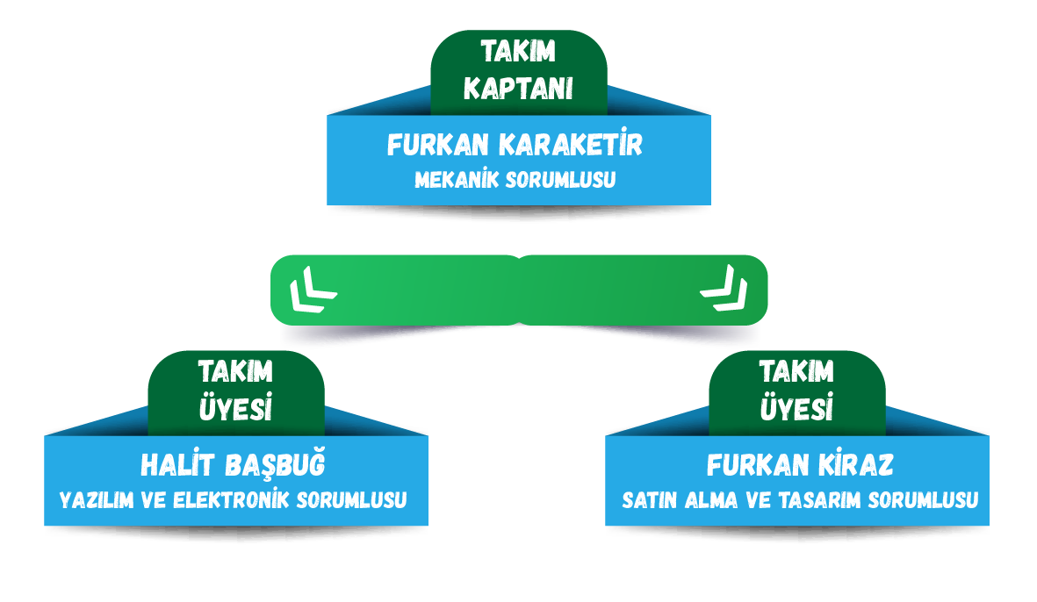 **Takım Organizasyonu:**

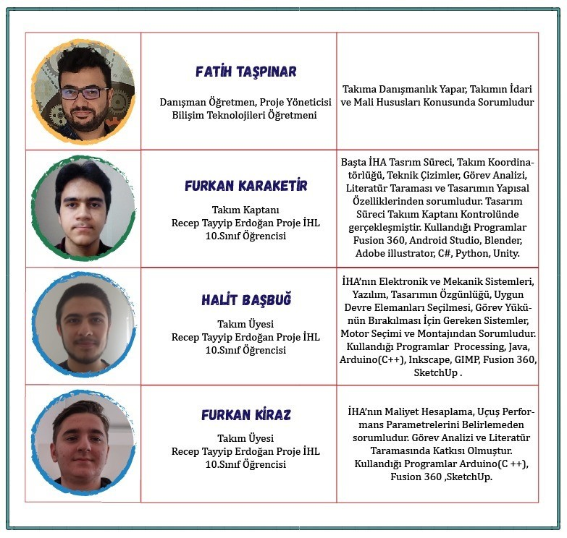

* 1. 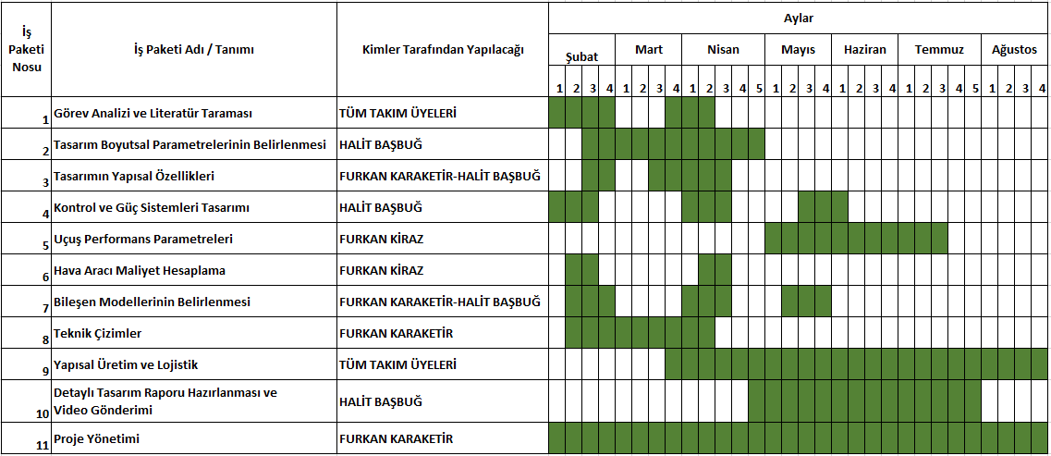 **İş Akış Çizelgesi:**

Tablo 1: İş Akış Çizelgesi

1. **KAVRAMSAL TASARIM:**
   1. **Görevler İçin İHA Konfigürasyonu:**

Döner kanat insansız hava aracının tasarlama aşamasında,

* Otonom kontrol özelliği ile verilen görevleri gerçekleştirmek suretiyle belirlenen alana yük bırakabilmesi,
* Yük bırakma sistemi stabilizasyon ve ağırlık merkezi göz önünde bulundurularak İHA üzerinde uygun konumlandırılması ve otonom çalışmasının sağlanması,
* Görev süresince yeterli enerjiyi ve itkiyi temin edebilecek pil seçimi,
* Aerodinamik tasarım ile uçuş kalitesinin istenilen düzeyde sağlanması,
* GPS sayesinde konum verilerinin alınması amaçlanmıştır.

Verilen görevlerin gerçekleştirilmesi için tahmini parametreler Tablo 2’de gösterilmiştir.

|  |  |  |
| --- | --- | --- |
| Uçuş Parametreleri | 1. Görev | 2.Görev |
| Kalkış Ağırlığı | 1000 gram | 1350 gram |
| Uçuş Hızı | 70 Km/Saat | 60 Km/Saat |
| Yük Ağırlığı | 0 gram | 330 gram |
| Uçuş Tipi | Otonom | Otonom |
| Uçuş Süresi | 1,5 Dakika | 2 Dakika |

Tablo 2: Tahmini Uçuş Parametreleri

Kalkış ağırlığının 3B yazıcı ile alınan ABS baskılar, karbon fiber şase, iniş takımı ve görev yükü ile birlikte sınır şartlarına uyacak şekilde 1,3 kg olması tahmin edilmektedir (Şekil 1).

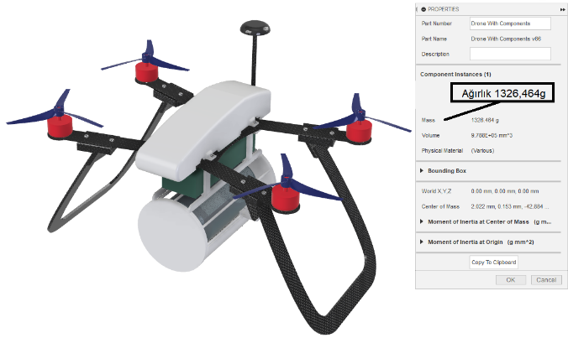

Şekil 1: İHA'nın Tahmini Ağırlığı

|  |  |  |  |  |
| --- | --- | --- | --- | --- |
| No | Parça Adı | Birim Ağırlık (gr) | Adet | Toplam Ağırlık (gr) |
| 1 | Şase | 74,9 | 1 | 74,9 |
| 2 | Koruma Kapağı | 60 | 1 | 60 |
| 3 | İniş Ayakları | 60,8 | 2 | 121,6 |
| 3 | Fırçasız Motor (Emax RS2205) | 29 | 4 | 116 |
| 4 | Omnibus F4 Pro V2 Uçuş Kontrolcü | 18 | 1 | 18 |
| 5 | 4 in 1 ESC (Racerstar REV35) | 13 | 1 | 13 |
| 6 | RF Alıcı (FlySky FS-I6AB) | 14,9 | 1 | 14,9 |
| 7 | Buzzer | 0,65 | 1 | 0,65 |
| 8 | Sigorta | 3 | 1 | 3 |
| 9 | Lityum Polimer Batarya (Profuse) | 291,5 | 1 | 291,5 |
| 10 | Telemetri (Xbee) | 10 | 1 | 10 |
| 11 | GPS Modülü (M8N) | 5 | 1 | 5 |
| 12 | Görev Mekanizması Motor (MG90S) | 12,1 | 1 | 12,1 |
| 13 | Pervaneler | 5,5 | 4 | 22 |

Tablo 3: İHA Üzerindeki Bileşenlerin Ağırlık Tablosu

* + 1. **Olası Tipler:**

İHA’nın ağırlığa etkisi, stabilizasyonu, göreve uygunluğu, üretim kolaylığı açısından karşılaştırılarak 4 kanatlı şase yapısı tercih edildi. Puanlama Tablo 4’te gösterilmiştir.

|  |  |  |  |
| --- | --- | --- | --- |
| Uçuş Konfigürasyonu | Puanlama (Her Bir Kriter 5 Puan Üzerinden Değerlendirilmiştir) | | |
| 4 Kanatlı | 3 Kanatlı | 6 Kanatlı |
| İHA Tipleri |  |  |  |
| Ağırlığa Olumlu Etkisi | 3 | 3 | 2 |
| Stabilizasyon | 4 | 3 | 5 |
| Görevlere Uygunluk | 5 | 2 | 4 |
| Üretim Kolaylığı | 5 | 3 | 3 |
| Toplam Skor | 17 | 11 | 14 |

Tablo 4: İHA Şase Yapılarının Karşılaştırma Tablosu

İHA tipleri dayanıklılık, hız, stabilizasyon ve üretim kolaylığı açısından puanlandırılıp (Tablo 5) belirlenen farklara göre İHA konfigürasyonu, Tip 1 olarak seçildi. Tasarlanan İHA şasesi Şekil 2’de gösterilmiştir.

|  |  |  |
| --- | --- | --- |
| Uçuş Konfigürasyonu | Puanlama (Her Bir Kriter 5 Puan Üzerinden Değerlendirilmiştir) | |
| Tip 1 | Tip 2 |
| İHA Tipleri |  |  |
| Dayanıklılık | 4 | 3 |
| Hız | 5 | 5 |
| Stabilizasyon | 5 | 5 |
| Üretim Kolaylığı | 5 | 5 |
| Toplam Skor | 19 | 18 |

Tablo 5: İHA Şase Tiplerinin Karşılaştırılması

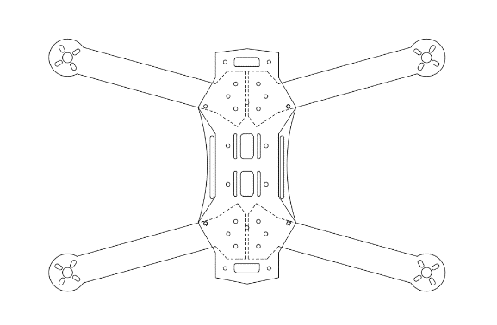

Şekil 2: Tasarlanan İHA Şasesi

* + 1. **Tasarım optimizasyonları:**
* Dört ayrı motor sürücüsü yerine 4’ü bir arada olan tek bir motor sürücüsü kartından tüm motorlar kontrol edilerek hem elektronik bağlantıların daha az yer kaplaması hem de diğer donanımlarla birlikte daha hafif olması amaçlandı (Şekil 3).

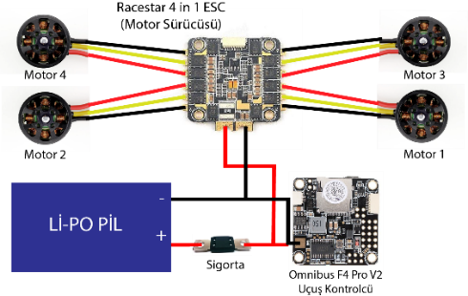

Şekil 3: Motor Sürücüsü Bağlantı Şeması

* 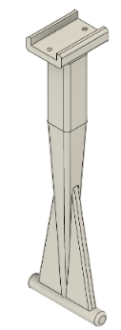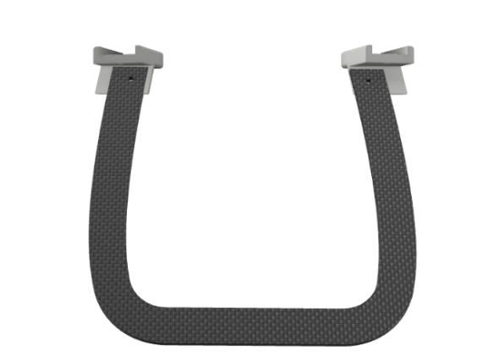Önceden tasarladığımız, ABS baskısı ile yapılması planlanan 4 parçalı iniş takımı (Şekil 4); ince fakat yeterli mukavemeti temin edebilecek 2 parçadan oluşan karbon fiber iniş takımları ile değiştirilerek yük dağılımı bozulmadan optimize edildi (Şekil 5).

Şekil 4: ABS ile Önceden Tasarlanmış İniş Sistemi

Şekil 5: Karbon Fiber ile Tasarlanan İniş Sistemi’nin Son Hali

* + 1. 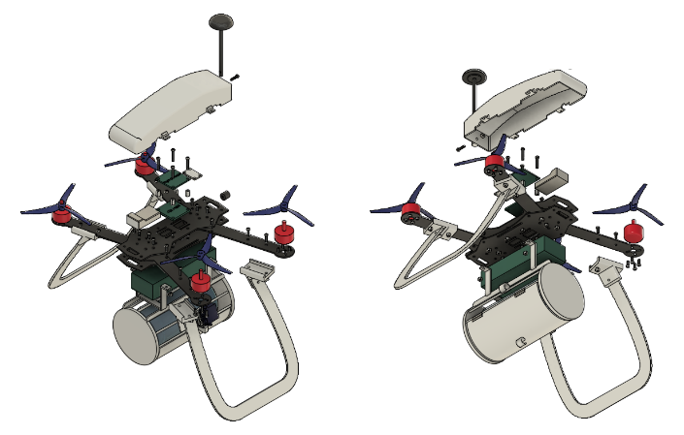**Mekanik Kurgu:**
* İHA üzerindeki bağlantılar krom M3 vida, karbon fiber ayaklar şase üzerine Epoksi yapıştırıcı ve M3 vidalar kullanılarak birleştirilecek şekilde tasarlandı. Parçalarına ayrıştırılmış görünümü Şekil 6’da gösterilmiştir.

Şekil 6: Parçalarına Ayrıştırılmış Görünüm

* 1. **Gövde ve Mekanik Sistemler:**

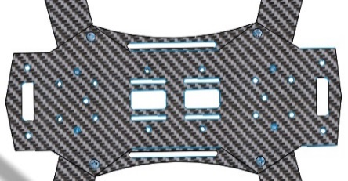

* 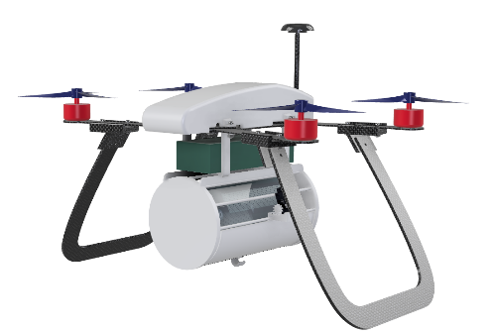Batarya şasenin üzerinde dış etkenlere karşı muhafaza edilmek üzere koruma kapağının altına yerleştirildi ayrıca kapalı alanda ısınmasının önüne geçmek için şase ürerine havalandırma delikleri tasarlandı.

Şekil 7: Gövde Şase Tasarımı

* Kontrol ünitesinin muhafazası aerodinamik bir tasarımla hava direnci oluşturması engellendi.

Şekil 8: Kontrol Ünitesinin Muhafazası

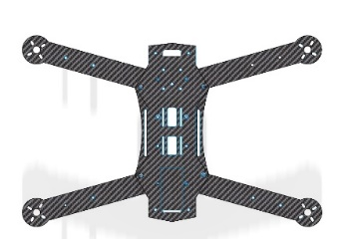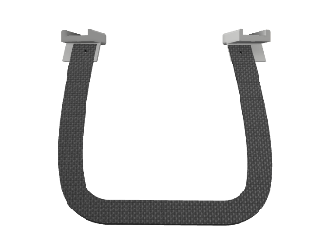

* Şase ve iniş sistemi hafif ve mukavemetli olması için karbon fiber malzemeden 2B işleme ile üretilebilecek şekilde tasarlandı.

Şekil 9: Karbon Fiber Bileşenler

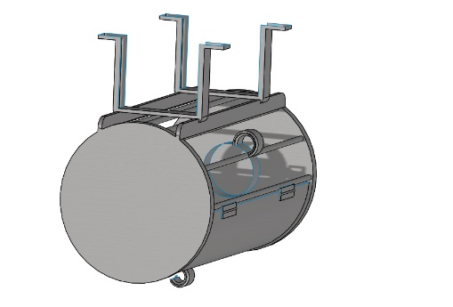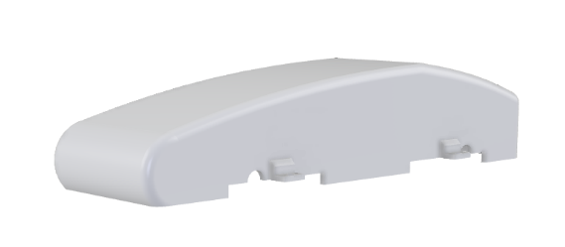

* Kontrol ünitesi muhafazası ve görev mekanizması ABS malzeme ile üretilmesi planlandı.

Şekil 10: ABS Bileşenler

|  |  |  |  |  |  |  |
| --- | --- | --- | --- | --- | --- | --- |
| İHA Olası Şase Malzemeleri | Puanlama (Her Bir Kriter 5 Puan Üzerinden Değerlendirilmiştir) | | | | | |
| Değerlendirme Kriterleri | Sağlamlık | Kolay Tamir Edilebilir Olmak | Hafiflik | Üretim Kolaylığı | Fiyat Uygunluğu | Toplam Puan |
| ABS | 1 | 3 | 2 | 5 | 5 | 16 |
| Karbon Fiber | 5 | 2 | 5 | 5 | 2 | 19 |

Tablo 6: ABS ve Karbon Fiber Malzeme Karşılaştırması

|  |  |  |
| --- | --- | --- |
| Parça | Üretim Yöntemi | Üretim Materyali |
| Şase | Lazer Kesim | Karbon Fiber |
| Kontrol Ünitesinin Muhafazası | 3B Baskı | ABS |

Tablo 7: ABS ve Karbon Fiber Bileşenlerin Üretim Yöntemleri

|  |  |  |
| --- | --- | --- |
| İniş Takımı | Lazer Kesim | Karbon Fiber |

* 1. **Görev Mekanizması Sistemi:**

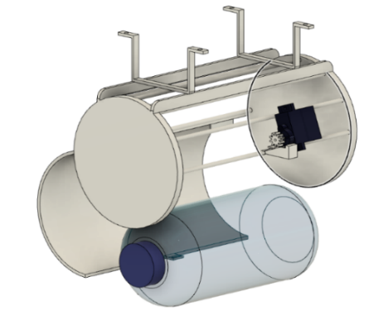Tasarladığımız görev mekanizması yatay silindir kafes şeklinde ana gövdenin alt kısmına ağırlık merkezini yatay konumda değiştirmeyecek şekilde montajlanmıştır. 180 derece açılabilir menteşe ile tasarlanan kafes kapağı pinyon dişli çark sistemi aracılığıyla açılabilecektir.

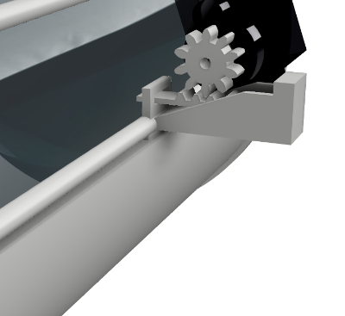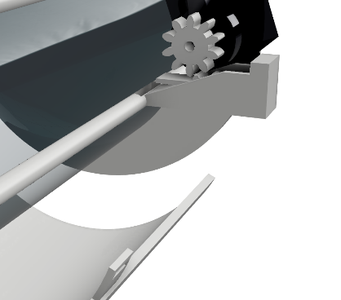

Şekil 11: Görev Yükünün Bırakılması

Şekil 12: Görev Mekanizması Pinyon Dişli Çark Yapısının Kapalı ve Açık Hali

* 1. **Elektrik-Elektronik ve Uçuş Kontrol Sistemi:**

İHA tasarlanırken ergonomik boyutu, güç dağıtıcı gerektirmemesi ve yazılım kolaylığı sebebiyle uçuş kontrolcü olarak *Omnibus F4 Pro V2* tercih edildi. Bu uçuş kontrolcüye uyumlu olarak *Racerstar 35A ESC 4 in 1* model bir motor sürücüseçildi. Yer istasyonu yazılımı olarak otonom uçuş hazırlama kolaylığı sebebiyle *Mission Planner* tercih edildi. Yüksek konum hassasiyeti ve pusula özelliklerini bulundurması sebebiyle konum bulma işlemleri için *M8N GPS Modülü* tercih edildi. Programlama kolaylığı ve fiyatının uygun olması sebebiyle RF Verici olarak *FlySky FS-I6* modeli seçildi. Vericiyle uyumlu olmasından dolayı alıcı olarak *FlySky FS-IA6B* tercih edildi. İhtiyacımızı karşılayacak kadar yüksek torklu olduğu için görev mekanizmasında *MG90S Servo Motor* tercih edildi. Genelde İHA yarışlarında kullanıldığı ve yüksek hızlara ulaşabildiği için motor olarak *Emax RS2205* modeli tercih edildi (Tablo 8). Görevler boyunca tüm elektronik sistemin enerjisini sağlayabilmek için *Profuse 4000mAh 35C 3S Lityum Polimer Batarya* tercih edildi (Tablo 9). Güvenli şifreleme teknikleri kullandığı için telemetri olarak *Xbee* marka telemetri sistemi tercih edildi. Elektrik-Elektronik ve uçuş kontrol sisteminin bağlantı şeması şekilde gösterilmiştir (Şekil 13).

|  |  |  |  |  |
| --- | --- | --- | --- | --- |
| Motor Marka ve Modelleri | Ağırlık | KV | Boşta Amper | En Yüksek Güç |
| **Emax RS2205** | **30gr** | **2300** | **0.9A** | **811.44W** |
| T-MOTOR BLACK BIRD 2207 V2 | 33.4gr | 2800 | 1.8A | 610W |
| GRATT ML 3508 | 105gr | 700 | 0.5A | 460w |
| SunnySky X3108S | 81gr | 900 | 0.6A | 325W |

Tablo 8: Motor Modellerinin Karşılaştırması

|  |  |  |  |  |
| --- | --- | --- | --- | --- |
| Batarya Marka ve Modelleri | Ağırlık | Kapasite (mAh) | Voltaj | Deşarj |
| **Profuse – 3S** | **355,6gr** | **4000** | **11,1V** | **35C** |
| Leopard-Power-3S | 570gr | 8000 | 11.1V | 40C |
| TATTU-3S | 455gr | 6000 | 11.1V | 70C |
| Giant Power – 3S | 105gr | 1300 | 11.1v | 65C |

Tablo 9: Batarya Modellerinin Karşılaştırması

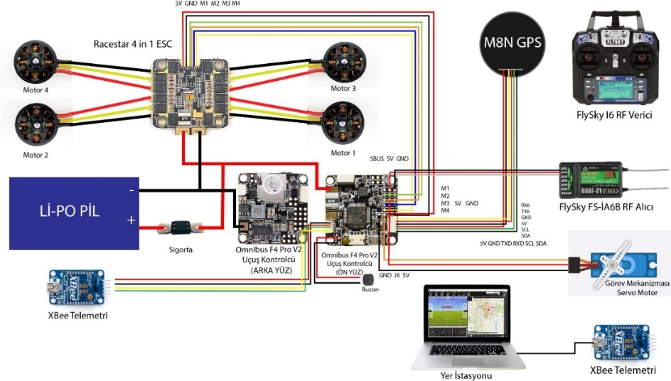

Şekil 13: Elektrik-Elektronik ve Uçuş Kontrolü Bağlantı Şeması

* 1. **İtki ve Taşıma Hesapları:**

İHA bileşenlerinin adet, birim ağırlıkları ve toplam ağırlık Tablo 10’da gösterilmiştir İHA tasarlanırken dengeye önem verilmiş ve ağırlık merkezinin İHA’nın merkezine olabildiğince yakın olması hedeflenmiştir. İHA’da kullanılan bileşenlerin ağırlıkları ve ağırlık merkezine olan uzaklıkları Tablo 11’de gösterilmiştir.

|  |  |  |  |  |
| --- | --- | --- | --- | --- |
| No | Parça Adı | Birim Ağırlık (gr) | Adet | Toplam Ağırlık (gr) |
| 1 | Şase | 74,9 | 1 | 74,9 |
| 2 | Koruma Kapağı | 60 | 1 | 60 |
| 3 | İniş Ayakları | 60,8 | 2 | 121,6 |
| 3 | Fırçasız Motor (Emax RS2205) | 29 | 4 | 116 |
| 4 | Omnibus F4 Pro V2 Uçuş Kontrolcü | 18 | 1 | 18 |
| 5 | 4 in 1 ESC (Racerstar REV35) | 13 | 1 | 13 |
| 6 | RF Alıcı (FlySky FS-I6AB) | 14,9 | 1 | 14,9 |
| 7 | Buzzer | 0,65 | 1 | 0,65 |
| 8 | Sigorta | 3 | 1 | 3 |
| 9 | Lityum Polimer Batarya (Profuse) | 291,5 | 1 | 291,5 |
| 10 | Telemetri (Xbee) | 10 | 1 | 10 |
| 11 | GPS Modülü (M8N) | 5 | 1 | 5 |
| 12 | Görev Mekanizması Motor (MG90S) | 12,1 | 1 | 12,1 |
| 13 | Pervaneler | 5,5 | 4 | 22 |

Tablo 10: Bileşenlerin Adet ve Ağırlıkları

|  |  |  |  |  |  |
| --- | --- | --- | --- | --- | --- |
| No | Parça Adı | Birim Ağırlık (gr) | X uzaklığı (mm) | Y uzaklığı (mm) | Z uzaklığı (mm) |
| 1 | Sağ Ön Motor (Emax RS2205) | 29 | 143 | 86 | 13,5 |
| 2 | Sağ Arka Motor (Emax RS2205) | 29 | 143 | 86 | 13,5 |
| 3 | Sol Ön Motor (Emax RS2205) | 29 | 143 | 86 | 13,5 |
| 3 | Sol Arka Motor (Emax RS2205) | 29 | 143 | 86 | 13,5 |
| 4 | Omnibus F4 Pro V2 Uçuş Kontrolcü | 18 | 0 | 0 | 18 |
| 5 | 4 in 1 ESC (Racerstar REV35) | 13 | 0 | 0 | 12 |
| 6 | RF Alıcı (FlySky FS-I6AB) | 14,9 | 0 | 63,5 | 16,5 |
| 7 | Buzzer | 0,65 | 0 | 61,7 | 11,8 |
| 8 | Sigorta | 3 | 19,4 | 44 | 12 |
| 9 | Lityum Polimer Batarya (Profuse) | 291,5 | 1,8 | 0 | 24 |
| 10 | Telemetri (Xbee) | 10 | 0 | 40 | 8 |
| 11 | GPS Modülü (M8N) | 5 | 0 | 99,6 | 99,8 |
| 12 | Görev Mekanizması Motor (MG90S) | 12,1 | 50,8 | 22,1 | 72,3 |
| 13 | Şase | 74,9 | 0 | 0 | 2,8 |
| 14 | Koruma Kapağı | 60 | 0 | 9,5 | 24,6 |
| 15 | İniş Ayağı (Sağ) | 60,8 | 136,2 | 1,5 | 64 |
| 16 | İniş Ayağı (Sol) | 60,8 | 136,2 | 1,5 | 64 |
| 17 | Sağ Ön Pervane (5045) | 5,5 | 143 | 86 | 31,5 |
| 18 | Sağ Arka Pervane (5045) | 5,5 | 143 | 86 | 31,5 |
| 19 | Sol Ön Pervane (5045) | 5,5 | 143 | 86 | 31,5 |
| 20 | Sol Arka Pervane (5045) | 5,5 | 143 | 86 | 31,5 |

Tablo 11: Bileşenlerin Ağırlıkları ve Ağırlık Merkezine Olan Uzaklıkları

|  |  |
| --- | --- |
| Pervane Özellikleri | |
| Model | 5045 |
| Çap | 5" |
| Adım | 4,5" |
| Göbek Çapı | 5mm |
| Göbek Kalınlığı | 7,8mm |
| Bıçak Sayısı | 3 |

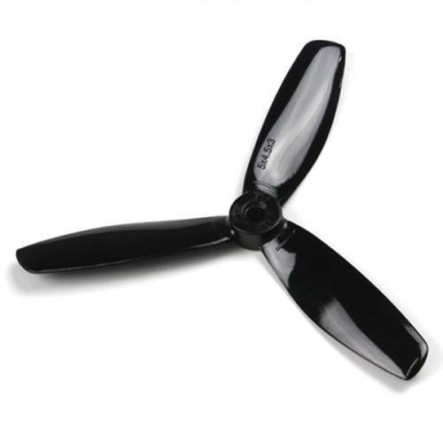İHA’da kullanılması planlanan pervanelerin özellikleri Tablo 12’de verilmiştir.

Şekil 14: Pervane Modeli (5045)

Tablo 12: Pervane Özellikleri

İHA’nın planlanan detaylı itki, taşıma ve güç hesapları Tablo 13’de gösterilmiştir.

|  |  |
| --- | --- |
| İHA'nın Beklenen Uçuş Parametreleri | |
| Yükle Beraber Güç | 17,8C |
| Uçuş Süresi | 5 Dakika |
| Elektrik Gücü | 182 Watt |
| İtki-Ağırlık | 1,4 |
| İtki | 3,41 g/W |

Tablo 13: İHA’nın İtki, Taşıma ve Güç Hesapları

* 1. 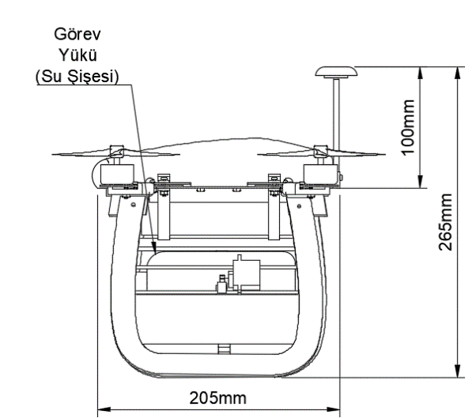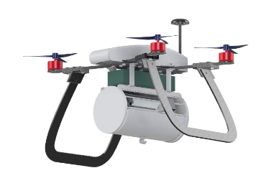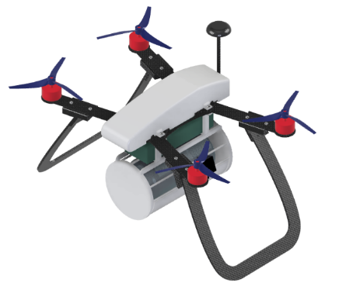 **Görsel Tasarım Konfigürasyonu:**

